Лабораторная работа № 4
Создание SQL-запросов

Цель работы: Получить практические навыки в создании SQL-запросов.

Задача 1. Разобраться со схемой базы данных информационной системы организации по оптовой торговле, которая представлена на следующем рисунке. Схема должна быть разработана в рамках предыдущей лабораторной работы

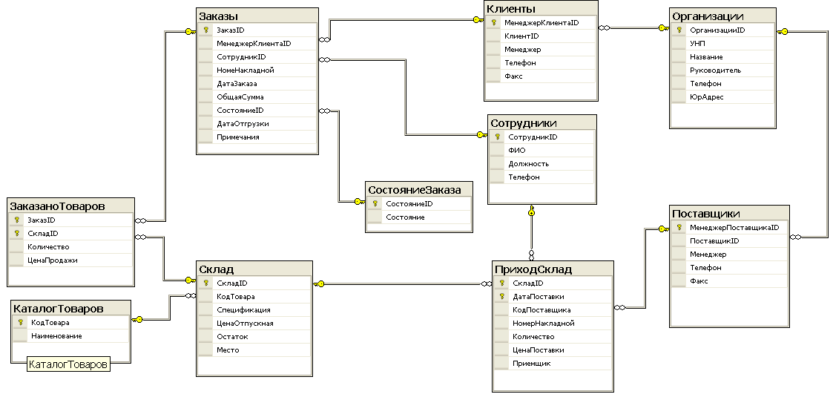
Общие сведения. Схема отображает информационную структуру информационной системы по оптовой торговле разнородными товарами.
Таблица «Организации» используется для хранения общих данных обо всех организациях, с которыми осуществляется взаимодействие торговой фирмы.
Таблица «Клиенты» используется для хранения данных о менеджерах, которые от имени организации покупают товары у торговой фирмы.
Таблица «Заказы» хранит данные о заказах сформированных для клиентов и их состоянии (оформлен, оплачен, отгружен и т.д.)
Таблица «СостояниеЗаказа» является справочником и хранит описание возможных состояний заказа (оформлен, оплачен, отгружен и т.д.).
Таблица «СоставЗаказа» описывает включение товаров, поступивших на склад в заказы, указывая их количество и цену.
Таблица «Склад» хранит данные о товарах, поступавших на склад.
Таблица «Поставщики» используется для хранения данных о менеджерах, которые от имени организации поставляли товары на склад торговой фирмы.

Таблица «КаталогТоваров» является справочником товаров и хранит описание наименований товаров.
Таблица «ПриходСклад» хранит данные о поступления товаров на склад торговой фирмы, в соответствии с их кодами на складе.

Таблица «Сотрудники» хранит данные о работниках торговой фирмы, которые выполняют оформление и ведение заказов, принимают на склад товар и несут за него ответственность.

Первичные ключи в таблицах выделены значком .

Задача 2. Изучить принцип создания SQL-запросов.

Задание.
Самостоятельно создайте и выполните ниже приведенные запросы на манипуляцию данными.

******* 1 простые запросы *******
  - Добавить новую организацию с названием «ОАО Белвест»
  - Назначить Руководителем «ОАО Белвест» Смирнова В.Л.
  - Добавить на склад 5 единиц товара с названием «Сапоги меховые»
  - Создать две произвольные организации, одна из которых будет поставщиком, а вторая клиетом
  - Сформировать два заказа на товар «Сапоги меховые»
  - Удалить все заказы
  - Наполнить таблицы таким образом, чтобы в базе данных находилось не менее трех заказов, включающих в себя не менее четырех товаров каждый

